LIGJ

Nr.9298, datë 28.10.2004

PËR RATIFIKIMIN E “MARRËVESHJES SË KONCESIONIT, TË FORMËS “BOT” (NDËRTIM, SHFRYTËZIM, TRANSFERIM), PËR NDËRTIMIN DHE SHFRYTËZIMIN E PONTILIT TË NAFTËS, GAZIT DHE NËNPRODUKTEVE TË TYRE NË ZONËN BREGDETARE TË PORTO-ROMANOS, DURRËS”

Në mbështetje të neneve 78, 83 pika 1 dhe 155 të Kushtetutës, me propozimin e Këshillit të Ministrave,

KUVENDI
I REPUBLIKËS SË SHQIPËRISË

VENDOSI:

Neni 1

Ratifikohet “Marrëveshja e koncesionit, e formës “BOT” (ndërtim, shfrytëzim, transferim), për ndërtimin dhe shfrytëzimin e pontilit të naftës, gazit dhe nënprodukteve të tyre në zonën bregdetare të Porto-Romanos, Durrës”, të negociuar e nënshkruar ndërmjet Këshillit të Ministrave të Republikës së Shqipërisë dhe shoqërisë “Romano Port” sha, sipas tekstit që i bashkëlidhet këtij ligji.

Neni 2

Shoqëria “Romano Port” sha përjashtohet nga të gjitha taksat dhe detyrimet doganore për importimin e materialeve, pajisjeve, instrumenteve teknike, që do të përdoren për ndërtimin e pontilit dhe të infrastrukturës përkatëse, sipas projektit të miratuar. Përjashtimi nga taksat dhe detyrimet doganore mbaron me përfundimin e ndërtimit të objektit.

Neni 3

Ky ligj hyn në fuqi 15 ditë pas botimit në Fletoren Zyrtare.

Shpallur me dekretin nr.4397, datë 17.11.2004 të Presidentit të Republikës së Shqipërisë, Alfred Moisiu

Marrëveshje koncesioni e formës “Bot” (ndërtim, shfrytëzim, transferim), për ndërtimin dhe shfrytëzimin e pontilit të naftës,
gazit dhe nënprodukteve të tyre në zonën bregdetare të porto-romanos, Durrës

E lidhur sot më datë 8.9.2004, ndërmjet Qeverisë së Republikës të Shqipërisë e përfaqësuar nga “Organi Shtetëror i Autorizuar” që më poshtë do të quhet OSHA, caktuar me vendimin e Këshillit të Ministrave nr.349, datë 1.6.2004 dhe urdhrin nr.170, datë 8.7.2004 të Ministrit të Industrisë dhe e Energjetikës sipas autorizimeve të ministrave përkatës anëtarë, të OSHA-së
dhe
shoqërisë “Romano Port” sh.a. me seli në Durrës, regjistruar si person juridik me vendimin nr.30465, datë 28.10.2003 të Gjykatës së Rrethit Tiranë, që më poshtë do të quhet “Koncesionari”, i përfaqësuar nga:
z.Piro Bare Aksioner i shoqërisë, me autorizimin nr.2242, datë 31.7.2004
z.Veli Hoxha Drejtor ekzekutiv i saj.
Duke pasur parasysh që:
- në kuadrin e zhvillimit ekonomik të vendit, Qeveria shqiptare i ka dhënë një rol të rëndësishëm ndërtimit të instalimeve bregdetare për transportimin dhe depozitimin e naftës, gazit e nënprodukteve të tyre nëpërmjet transportit detar, duke e konsideruar si prioritet kombëtar,
- aktualisht ka përfunduar dhe është miratuar kuadri juridik i nevojshëm që lidhet me ndërtimin dhe shfrytëzimin e depozitave dhe instalimeve bregdetare, ku përfshihet infrastruktura ujore dhe pontili,
- shoqëria “Romano Port” sh.a. është e interesuar të investojë në ndërtimin dhe shfrytëzimin e pontilit të naftës, gazit e nënprodukteve të tyre në zonën e Porto-Romanos, Durrës, sipas kuadrit juridik në fuqi,
- shoqëria “Romano Port” sh.a. zotëron kapacitetet e nevojshme tekniko-financiare për të realizuar projektin e pranuar dhe miratuar sipas objektit të kësaj Marrëveshjeje, me vendimin e Këshillit të Ministrave nr.349, datë 1.6.2004 “Për fillimin e negocimit për dhënien me koncesion për ndërtimin dhe shfrytëzimin e instalimeve bregdetare të zonës së Porto-Romanos, Durrës.
- palët bien dakord për sa më poshtë:

Neni 1

Përkufizime

Në kuptim të kësaj Marrëveshjeje përdoren termat e mëposhtëm:
Marrëveshje koncesioni: Dokumenti në fjalë dhe anekset nr.1, 2, 3, 4 dhe 5.
OSHA (Organi Shtetëror i Autorizuar) i përbërë nga Ministria e Iundustrisë dhe e Energjetikës, Ministria e Ekonomisë, Ministria e Transportit dhe e Telekomunikacionit, Ministria e Mjedisit, Ministria e Rregullimit të Territorit dhe e Turizmit, të përfaqësuara sipas autorizimeve përkatëse:
Koncesionari: Shoqëria “Romano-Port” sh.a.
Kontratat: Të gjitha kontratat e nënshkruara nga Koncesionari me sipërmarrësit për realizimin e punimeve.
Projekti: Dokumentacioni teknik dhe ekonomik për ndërtimin, financimin, shfrytëzimin dhe transferimin e pontilit të gazit, naftës dhe nënprodukteve të tyre në zonën e Porto-Romanos, Durrës.
Tërësi fizike: Nënkuptohen të gjitha ndërtimet sipas projektit për të realizuar qëllimin e koncesionit.
Anekset: Aneksi 1
Aneksi 2
Aneksi 3
Aneksi 4
Aneksi 5

Neni 2

Objekti i koncesionit

Objekti i kësaj Marrëveshjeje është dhënia me koncesion e zonës bregdetare të Porto-Romanos, Durrës, të miratuar me vendimin nr.21, datë 19.10.2001 të Këshillit të Rregullimit të Territorit të Shqipërisë për ndërtimin e pontilit dhe të infrastrukturës portuale, në funksion të depozitave bregdetare të naftës, gazit dhe nënprodukteve të tyre, sipas përcaktimeve të pikave 1 e 2 të vendimit të Këshillit të Ministrave nr.349, datë 1.6.2004, të jetë e formës “BOT” (ndërtim, shfrytëzim, transferim), së bashku me instalimet teknologjike të sigurisë, pajisjeve, mjeteve dhe objekteve të shërbimit për përpunimin e tankerave që transportojnë në linjë detare nënproduktet e naftës dhe të GLN-së, sipas projektit të miratuar.

Neni 3

Kriteret specifike të punimeve

Programi i ndërtimit të pontilit me infrastrukturën përkatëse për përpunimin e tankerave, që transportojnë në linjë detare nënproduktet e naftës dhe të GLN-së, do të realizohet për një periudhë maksimale 24 muaj, që ndahet në 2 faza:
Faza e parë do të jetë periudha që do të përfshijë përfundimin e projektit teknik të detajuar, ndërtimin e objektit dhe të instalimeve bregdetare që do të bëjë të mundur përpunimin e tankerave me kapacitet 7000 tonë për naftën dhe 3000 tonë për gazin e lëngshëm të naftës.
Kjo periudhë do të jetë 18 muaj nga momenti i hyrjes në fuqi të kësaj Marrëveshjeje me vlerë 7-8 milionë euro (referuar aneksit nr.1 bashkëlidhur kësaj Marrëveshjeje).
Faza e dytë do të jetë vazhdim i mëtejshëm i punimeve sipas projektit, duke mospenguar anën funksionale të fazës së parë, për rritjen e kapacitet përpunues të tankerave deri në 15 000 ton për naftën dhe 3000 tonë për gazin e lëngshëm të naftës (aneksi nr.2).
Realizimi i kësaj do të bëhet për një periudhë deri në 24 muaj me një investim total deri 10 milionë euro.
Të detajuara punimet do të jenë si më poshtë:
1. Punimet e piketimit, 7 muaj;

2. Punimet për ndërtimin e infrastrukturës portuale (pontil, dallgëthyes, platformë dhe objektet mbi platformë, pontile të mjeteve detare, rrugë, sheshe etj.), për 18 muaj;
3. Punimet për thellimin e portit, përfshirë kanalin e hyrjes, për 18 muaj;
4. Instalimet e pajisjeve teknologjike:
4.1 Pajisje tubacioni shkarkimi dhe transportimi në terminal;
4.2 Pajisje navigacionare, zjarrfikëse, sigurie, ndërlidhjeje, elektrike dhe hidraulike;
4.3 Pajisjet për mbrojtjen e mjedisit;
5. Mjetet e shërbimit portual të përpunimit të tankerave dhe të sigurisë (sipas aneksit nr.5).
Shfrytëzimi
Parashikon kryerjen e shërbimit të përpunimit të tankerave të karburanteve dhe nënprodukteve të tyre dhe të GLN-së nëpërmjet shfrytëzimit të infrastrukturës portuale, instalimeve bregdetare, pajisjeve, mjeteve dhe objekteve të shërbimit (të ndërtuara sipas projektit të miratuar), konform legjislacionit shqiptar në fuqi dhe standardeve kombëtare dhe ndërkombëtare.
Mirëmbajtje
Nënkupton mirëmbajtje gjatë gjithë periudhës së koncesionit të infrastrukturës portuale, instalimeve bregdetare, pajisjeve, mjeteve dhe objekteve të shërbimit të ndërtuara sipas projektit të miratuar.
Transferim në shtet
Nënkupton kalimin në shtet të të gjitha aseteve, përfshirë infrastrukturën portuale, instalimet bregdetare, pajisjet, mjetet dhe objektet e shërbimit në gjendje teknike të shfrytëzueshme.

Neni 4

Detyrimet e koncesionarit

Koncesionari detyrohet:
- Të regjistrohet si shoqëri koncesionare sipas legjislacionit shqiptar brenda 30 ditëve nga hyrja në fuqi e kësaj Marrëveshjeje.
- Të respektojë legjislacionin në fuqi në këtë fushë, si dhe kondicionet e vendosura në pikën 5 në vendimin e Këshillit të Ministrave nr.349, datë 1.6.2004 për rakordimin e projektit të propozuar ndërmjet shoqërisë koncesionare dhe Qendrës Kombëtare të Hidrokarbureve, si dhe Institutit të Studimeve të Transportit, në përputhje me kushtet e përcaktuara në nenin 7 të ligjit nr.7973, datë 27.6.1995 “Për koncesionet dhe pjesëmarrjen e sektorit privat në shërbimet publike dhe infrastrukturë”;
- Të hartojë projektin përfundimtar të zbatimit brenda 5 muajve pas ratifikimit të marrëveshjes nga parlamenti dhe dekretimi nga Presidenti i Republikës dhe të financojë plotësisht ndërtimin e këtij objekti;
- Të zbatojë punimet në përputhje me projektin e investimeve sipas parashikimeve të nenit 3 të kësaj Marrëveshjeje;
- Të sigurojë drejtimin e punimeve, duke mbajtur në informim të vazhdueshëm OSHA-në për realizimin e tyre;
- Ta administrojë projektin e miratuar për periudhën e koncesionit dhe të respektojë të drejtën e OSHA-së për transferim të aseteve, makinerive e pajisjeve të cilat janë në gjendje pune në përfundim të periudhës së koncesionit;
- Të shfrytëzojë objektin duke organizuar funksionimin e pontilit, në përputhje me sandardet dhe teknologjinë navigacionale dhe praktikat juridike, si edhe legjislacionin në fuqi për këtë qëllim, duke përfshirë edhe autoritetet shtetërore përkatëse në port;
- Detyrohet të paguajë të gjitha detyrimet tatimore që rrjedhin nga aktiviteti ekonomik, sipas legjislacionit në fuqi;
- Të respektojë të drejtën e barazisë për shoqëritë që do të kryejnë shërbime nëpërmjet këtij objekti, duke respektuar legjislacionin në fuqi në këtë fushë;
- Ndërtimin e pontilit nëpërmjet një teknologjie bashkëkohore të certifikuar teknikisht nga institucionet përkatëse për parandalimin e çdo impakti mjedisor të mbrojtjes nga zjarri ose ngjarje të jashtëzakonshme, duke siguruar parametra bashkëkohore e për funksionimin e tij duke qenë i shoqëruar me materialin studimor për ndikimin në mjedis të këtyre punimeve;
- Konform legjislacionit në fuqi, shfrytëzimi do të fillojë pas marrjes së lejes mjedisore;
- Koncesionari për zbatimin e projektit gjatë shfrytëzimit do t’i paraqesë OSHA-së në vazhdimësi përshkrimin e çmimeve dhe tarifave të aplikueshme (sipas aneksit nr.4);
- Paraqitja për miratim në organet përkatëse për marrjen e lejes së ndërtimit të objektit;
- Në qoftë se do të rriten kapacitetet ekzistuese të depove, koncesionari detyrohet të kryejë të njëjtat shërbime që rrjedhin nga kjo Marrëveshje edhe për këto shtesa.
Koncesionari ka të drejtë:
Referuar nenit 12 të ligjit nr.7973, datë 26.7.1995 “Për koncesionet dhe pjesëmarrjen e sektorit privat në shërbimet publike dhe infrastrukturë”, palët, të ndërgjegjshme për të siguruar një zhvillim të mirëbalancuar të zonave industriale në Shqipëri, për të mbrojtur në shkallën e mënyrën e duhur mjedisin në zonën e koncesionit dhe rreth saj, si dhe investimet dhe veprimtarinë e koncesionarit bien dakord që ky koncesion të jetë e vetmja veprimtari që ka të drejtë ta kryejë koncensionari, sipas objektit të kësaj Marrëveshjeje.

Neni 5

Detyrimet e OSHA-së

OSHA merr përsipër detyrimet e mëposhtme:
- Me kërkesë të koncesionarit, shqyrton dhe harton një aneks marrëveshjesh që rregullon marrëdhëniet ndërmjet organeve portuale shtetërore dhe shoqërisë.
- Me kërkesën e koncesionarit mund të ndihmojë në nxjerrjen e autorizimeve urbanistike, lejeve të ndërtimit, lejeve të nevojshme të punimeve për realizimin e projektit.
-Të asistojë koncesionarin pranë çdo organizmi shtetëror, të qeverisjes vendore ose qendrore, enti e autoriteti shqiptar për realizimin e qëllimit të koncesionit.

Neni 6

Periudha e koncesionit

Marrëveshja e koncesionit është për një periudhë 30-vjeçare me të drejtë ripërtëritje të objektmarrëveshjes, të përcaktuar sipas nenit 2 të saj.
Kjo periudhë do të fillojë nga data e hyrjes në fuqi të kësaj Marrëveshjeje.
Kur është e nevojshme dhe me miratim të OSHA-së, koncesionari mund të hipotekojë si garanci pasuritë e shoqërisë, me kusht që pasuritë e hipotekuara të vazhdojnë të shfrytëzohen për të përmbushur objektivat e marrëveshjes së koncesionit.

Neni 7

Kontrolli i punimeve dhe të drejtat e OSHA-së

- OSHA-ja ka të drejtë dhe detyrë të kontrollojë rregullisht ecurinë e kësaj marrëveshjeje, zbatimin e punimeve sipas projektit të miratuar. Ky kontroll në asnjë rast nuk duhet të përbëjë ndërhyrje të paarsyeshme që bien ndesh me zbatimin e projektit.
- OSHA-ja ka të drejtë të ndërhyjë dhe të marrë përkohësisht përsipër projektin deri në zgjidhjen e konfliktit kur konstaton se koncesionari bën një shkelje të rëndë dhe me pasoja për marrëveshjen, apo ecuria në punë e koncesionarit është e pamundur të vazhdojë sipas kushteve të kontratës për shkak të kësaj shkeljeje të rëndë. Koncesionari do të japë çdo sqarim teknik të kërkuar nga OSHA-ja.
- Në çdo rast, kur OSHA-ja konstaton parregullsi, do t’ia komunikojë me shkrim vërejtjet koncesionarit, duke kërkuar të vazhdojë punimet sipas anekseve të kësaj Marrëveshjeje koncesioni si dhe duke i komunikuar penalitetet përkatëse të miratuara në këtë Marrëveshje.
- OSHA-ja në rast lufte, gjendje të jashtëzakonshme, si edhe të gjendjes së fatkeqësive natyrore, në rast se është e nevojshme ka të drejtë të përdorë infrastrukturën portuale. Në këtë rast, ai koordinon veprimtarinë me koncesionarin, në mënyrë që të sigurojë një përdorim më të sigurt dhe efiçent të infrastrukturës portuale.
Neni 8

Format e veçanta të mbështetjes nga qeveria dhe garantimi i investimeve

Për të garantuar qëndrueshmërinë e projektit qeveria stimulon dhe garanton koncesionarin si më poshtë:
1. Të përjashtojë koncesionarin nga të gjitha tatimet, taksat dhe detyrimet doganore vetëm për materialet, pajisjet, instrumente teknike që importohen me qëllim ndërtimin e pontilit dhe infrastrukturës përkatëse sipas projektit të miratuar. Ky përjashtim mbaron me përfundimin e ndërtimit të objektit.

Neni 9

Zgjidhja e marrëveshjes së koncesionit

OSHA-ja mund të zgjidhë marrëveshjen e koncesionit kur konstaton shkelje të vazhdueshme të detyrimeve të marra nga Koncesionari, të tilla që kompromentojnë vazhdimësinë e punimeve, dhe kur këto raste nuk futen në penalitete.
Në rast se ngjarje të tilla verifikohen, OSHA-ja duhet t’i komunikojë koncesionarit shkeljet, duke pritur 30 ditë për një përgjigje shpjeguese.
Në rast se kontrata zgjidhet për shkaqet e mësipërme dhe në qoftë se koncesionari largohet në mënyrë të njëanshme para përfundimit të Marrëveshjes, investimet e kryera i mbeten shtetit shqiptar së bashku me projektin.

Neni 10

Kontratat

Koncesionari ka të drejtë të përdorë nënkontraktorë për realizimin e projektit. Për të gjitha kontratat që Koncesionari do të lidhë me të tretët, ai duhet të respektojë ligjet në fuqi në Republikën e Shqipërisë dhe kushtet e kësaj Marrëveshjeje. Ndalohet shfrytëzimi me nënkontraktorë.
Koncesionari do të jetë përgjegjës i vetëm kundrejt OSHA-së për zbatimin e përpiktë të projektit, pavarësisht nga kontratat që do të lidhen me të tretët.
OSHA-ja nuk ka asnjë detyrim kundrejt të tretëve që lidhen me Koncesionarin dhe me këtë Marrëveshje.

Neni 11

Legjislacioni që do t’i referohet

OSHA-ja garanton se gjithçka që është vendosur në Marrëveshjen në fjalë nuk mund të ndryshohet nga norma ligjore në të ardhmen.
Ligji i aplikueshëm do të jetë legjislacioni shqiptar në fuqi.

Neni 12

Forca madhore

Konsiderohen ngjarje të forcës madhore të tilla si: katastrofat natyrore, përmbytjet, tërmetet, gjendja e luftës dhe çdo ngjarje e barabartë që mund të ndikojë në objektin e kësaj Marrëveshjeje, duke bërë të pamundur përmbushjen e detyrimeve reciproke të Marrëveshjes.
Gjatë zbatimit të Marrëveshjes, në rast se verifikon ngjarje të forcës madhore, vonesa të mundshme ose mosrespektim të detyrimeve të palëve, ato nuk mund të jenë motiv për kërkesa reciproke për zhdëmtim.
Në rast të kundërt, kur një detyrim i kësaj Marrëveshjeje do të prishet ose do të hiqet si rezultat i forcës madhore, pala e dëmtuar është e detyruar të njoftojë me shkrim palën tjetër, duke i treguar dhe duke arsyetuar shtyrjen e punimeve ose braktisjen e tyre, si dhe masat që do të merren për të parandaluar pasojat.
OSHA-ja ka të drejtën t’i verifikojë ato.
Kufijtë e ndërprerjes së punës dhe të shtyrjes në kohë të punimeve do të konfirmohen nga palët në një procesverbal të ngjarjes rast pas rasti.
Për dëme dhe vonesa të shkaktuara për faj të të tretëve, të cilat nuk janë forca madhore dhe nuk varen nga Koncesionari, por që pengojnë realizimin në afat të Marrëveshjes, atëherë me mirëkuptim ndërmjet dy palëve mund të rishikohen afatet e saj.
Pezullimi i punimeve ose mosshfrytëzimi i objektit të kësaj Marrëveshjeje, për shkak të forcës madhore, shtyn periudhën e koncesionit për aq kohë sa ka vazhduar forca madhore dhe eliminimi i pasojave të saj.

Neni 13

Zgjidhja e mosmarrëveshjeve

Çdo mosmarrëveshje ndërmjet palëve nuk do të ndërpresë ekzekutimin e detyrimeve dhe në qoftë se nuk zgjidhet me mirëkuptim, zgjidhet me ndihmën e një arbitri pajtimi, të emëruar me vullnet të dy palëve dhe të një eksperti të emëruar nga OSHA-ja dhe një të emëruar nga Koncesionari.
Në rast mospajtimi të mëtejshëm, marrëveshja do të zgjidhet duke iu drejtuar Gjykatës së Shkallës së Parë Tiranë.

Neni 14

Sanksionet

Në rast se për faj të Koncesionarit do të konstatohen shkelje të afateve të zbatimit të projekteve të përcaktuara në nenin 3, Koncesionarit do t’i lihet e drejta që t’i realizjë ato brenda 3 muajve të fazës pasardhëse, ndërsa për fazën e fundit brenda 6 muajve nga afati i përfundimit. Koncesionari paguan penalitet në vlerën 0.01% në ditë të vlerës së investimit të parealizuar në çdo fazë.

Neni 15

Bashkëpunimi

OSHA-ja dhe Koncesionari angazhohen reciprokisht për të bashkëpunuar dhe kooperuar ndërmjet tyre, me qëlllim që të garantohet realizimi optimal i projektit.
Korrespondenca ndërmjet palëve do të dërgohet në adresat:

Ministria e Industrisë dhe Energjetikës
Tel:
Fax:
Dhe
Shoqëria “Romano Port” sh.a.
Rruga “Perlat Rexhepi” 184/4, Tiranë
Tel: 04 271 636
Fax: 04 271 632

Neni 16

Dispozita të përgjithshme

OSHA-ja dhe Koncesionari do t’i komunikojnë njëri-tjetrit emrat e të ngarkuarve për të firmosur aktin në fjalë, si dhe anekset bashkëlidhur që do të hartohen në gjuhën shqipe, në gjashtë kopje origjinale.

Neni 17

Hyrja në fuqi e Marrëveshjes

Marrëveshja, si dhe anekset nr.1, 2, 3, 4, 5 bashkëlidhur, hyjnë në fuqi me nënshkrimin e saj nga palët dhe me miratimin nga Këshilli i Ministrave dhe Parlamenti.

Për OSHA-në:  z.Zamir Stefani  Ministria e Industrisë dhe e Energjetikës  z.Miltiadh Mata  Ministria e Industrisë dhe e Energjetikës  z.Enkeleida Bego  Ministria e Industrisë dhe e Energjetikës  z.Anila Nikolla  Ministria e Rregullimit të Territorit dhe e Turizmit  z.Ali Dedei  Ministria e Transportit dhe e Telekomunikacionit  z.Selim Molla  Ministria e Ekonomisë  z.Vojo Tashi  Ministria e Mjedisit | Për Koncesionarin:  z.Piro Bare  Aksioner i Shoqërisë

Aneksi 1

Ndërtimi i pontilit të naftës, gazit dhe nënprodukteve të tyre në zonën bregdetare të Porto-Romanos

Ndërtimi i infrastrukturës portuale, së bashku me instalimet teknologjike, të sigurisë, pajisjeve, mjeteve dhe objekteve të shërbimit për përpunimin e tankerave të karburanteve e të nënprodukteve të tyre dhe të GLN-së, me dy faza:
a.1 Në fazën e parë, për përpunimin e tankereve të karburanteve dhe nënprodukteve të tyre 5 deri në 7000 TDW dhe të tankerave të GLN deri në 3000 TDW. Periudha maksimale e kësaj faze do të jetë deri në 24 muaj.
1. Proceset e ndërtimit në këtë fazë, mbështetur në kryerjen e projektidesë dhe projektit të detajuar të alternativës së pontilit të përzgjedhur, mbi bazën e studimeve të detajuara të hidrometrologjisë në shkallën 1:1000, të studimit sizmik, të studimit gjeologo-inxhinierik, të modelimit hidraulik dhe të vizatimeve të projektit të detajuar për shkallën 1:500 për punimet në përgjithësi dhe ato detare deri në shkallën 1:50 do të përfshijnë:
1.1 Punimet e piketimit
1.2 Punimet e zbatimit për ndërtimin e infrastrukturës portuale, pontilin kryesor (dallgëthyesin për GLN), platforma dhe objektet mbi platformë, pontile të mjeteve detare, rrugë, sheshe dhe objekte të tjera të nevojshme.
1.3 Punimet për thellimin e portit, përfshirë kanalin e hyrjes së anijeve dhe akuariumet e domosdoshme, kryesisht për përpunimin e tankareve të GLN-së ose dhe të karburanteve apo nënprodukteve të tyre.
1.4 Ndërtime civile për menaxhimin, administrimin dhe shërbimeve të tjera në port.
2. Instalimet e pajisjeve teknologjike
2.1 Tubacionet së bashku me pajisjet e tyre për shkarkimin e transportimin e naftës dhe të GLN dhe të nënprodukteve të tyre deri në kolektorin qendror, mbështetur në përllogaritje, në lidhje me:
- gjatësinë e tubacioneve
- diametrin e brendshëm të llogaritur (diametri i jashtëm, spesori, diametri i brendshëm dhe pesha për 1 ml tub me ujë);
- distancën midis mbështetjeve;
- distancën e faqeve të jashtme të tubave.
2.2 Pajisjet, sistemimet navigacionale dhe ndërlidhja
2.3 Pajisjet dhe sistemet e mbrojtjes ndaj zjarrit
- Instalimi i dy sistemve qendrore zjarrfikëse
2.4 Pajisjet, mjetet dhe sistemet e sigurisë
2.5 Impianti dhe pajisjet për sigurimin e energjisë elektrike (linjat e ndriçimit dhe të furnizimit me energji elektrike)
2.6. Impianti dhe pajisjet për furnizimin me ujë të pijshëm
2.7 Impianti dhe linjat për furnizimin me karburant
2.8 Pajisjet e sigurisë së mbrojtjes së mjedisit
2.9 Mjete detare të shërbimit portual

Aneksi 1/1

a.2 Në fazën e dytë zgjerimi i infrastrukturës portuale për rritje të kapacitetit të përpunimit të tankerave, të karburanteve dhe të nënprodukteve të tyre deri në 15 000 TDW, në funksion të kërkesave të tregut pas 7 deri në 10 vjet.
-Pontil, 800 ml me vlerë 7 milionë $, ndërtimi do të përfundojë për 24 muaj.
-Platformë për anije 15 TDW me vlerë 2.2. milionë $, ndërtimi do të përfundojë për 8 muaj.
-Tubacionet për karburantet dhe nënprodukteve të tyre me vlerë 2.5 milionë $, ndërtimi do të përfundojë për 4 muaj.
Gjithsej, vlera e ndërtimit të objektit në fazën e dytë do të jetë 11.78 milionë $.

Aneksi 2

Shfrytëzimi i pontilit të naftës, gazit dhe nënprodukteve të tyre, në zonën bregdetare të Porto-Romanos

Kryerja e shërbimit të përpunimit të tankerave, të karburanteve e nënprodukteve të tyre dhe të GLN-së nëpërmjet shfrytëzimit të infrastrukturës portuale, instalimeve bregdetare, pajisjeve, mjeteve dhe objekteve të shërbimit për të gjithë periudhën e koncesionit, konform rregullave dhe standardeve kombëtare e ndërkombëtare.
1. Funksionimi i termninalit
1.1 Administrimi i pontilit (Personeli teknik i drejtimit të aktivitetit në terminal)
1.2 Shërbimi i rimorkimit të tankerave (mjeteve portuale)
1.3 Pilotimi
1.4 Onmerxhimi
1.5 Pastrimi
1.6 Furnizimi me karburant
1.7 Furnizimi me ujë
1.8 Furnizimi teknik dhe i ushqimit etj.
1.9 Agjensitë detare
1.10 Agjencitë doganore
2.Bashkërendimi me autoritetet shtetërore
2.1 Kapitenerinë e pontilit
2.2 Policinë Kufitare
2.3 Doganën
2.4 Qendrën sanitare
2.5 Qendrën e sigurisë
2.6 Qendrën e mbrojtjes nga zjarri
2.7 Qendrën e mbrojtjes së mjedisit
2.8 Shërbimin e kontrollit të peshmatjes dhe laboratori i cilësisë së karburanteve GLN dhe të nënprodukteve të tyre.
Aneksi 3

Mirëmbajtja e infrastrukturës, pajisjeve dhe instalimeve të pontilit të naftës, gazit dhe nënprodukteve të tyre në zonën bregdetare të Porto-Romanos

Mirëmbajtja do të bëhet konform normave dhe standardeve ndërkombëtare për amortizimin e infrastrukturës së objekteve detare dhe instalimeve, pajisjeve dhe mjeteve të shërbimit detar në pronësi të koncesionarit.
1.Infrastrukturës portuale
1.1 Kanalin e hyrjes
1.2 Pontilin dhe dallgëpritësit
1.3. Polatformat dhe objektet mbi platformë
1.4 Pontilet e mjeteve detare
1.5 Rrugë, sheshe dhe ndërtime civile
2.Instalimet, mjetet dhe pajisjet teknologjike
2.1 Tubacionet e shkarkimit
2.2 Pajisjet e tubacioneve të shkarkimit
2.3 Pajisjet navigacionale
2.4 Pajisjet zjarrfikëse
2.5 Pajisjet e sigurisë
2.6 Pajisjet e ndërlidhjes
2.7 Pajisjet elektrike
2.8 Pajisjet hidraulike
2.9 Pajisjet e mjedisit
2.10 Pajisjet metereologjike
2.11 Mjetet detare të shërbimeve portuale.

Aneksi 4

Përshkrimi i tarifave të aktiviteteve për shfrytëzimin e pontilit të naftës, gazit dhe të nënprodukteve të tyre në zonën bregdetare të Porto-Romanos

1. Tarifat e aktivitetit të ngarkim-shkarkimit të detajuara për tankerat sipas kapaciteteve për naftën, gazin dhe nënprodukteve të tyre.
2. Tarifat e shërbimeve të tjera portuale, përfshirë:
2.1 Pilotimi
2.2 Onmerxhimi
2.3 Pastrimi
2.4. Furnizimi me karburant
2.5 Furnizimi me ujë
2.6 Furnizimi teknik dhe i ushqimit etj
2.7 Shërbimi i kontrollit të peshëmbajtjes dhe laboratori i cilësisë së karburanteve, GLN dhe nënprodukteve të tyre.

Aneksi 5

Transferim në shtet i pontilit të naftës, gazit dhe të nënprodukteve të tyre në zonën bregdetare të Porto-Romanos

1. Infrastruktura portuale
1.6 Kanalin e hyrjes
1.7 Pontilin dhe dallgëpritësit
1.8. Platformat dhe objektet mbi platformë
1.9 Pontilet e mjeteve detare
1.10 Rrugë, sheshe dhe ndërtime civile.
2.Instalimet, mjetet dhe pajisjet teknologjike
2.10 Tubacionet e shkarkimit
2.11 Pajisjet e tubacioneve të shkarkimit
2.12 Pajisjet navigacionale
2.13 Pajisjet zjarrfikëse
2.14 Pajisjet e sigurisë
2.15 Pajisjet e ndërlidhjes
2.16 Pajisjet elektrike
2.17 Pajisjet hidraulike
2.18 Pajisjet e mjedisit
2.10 Pajisjet metereologjike
2.11 Mjetet detare të shërbimeve portuale.

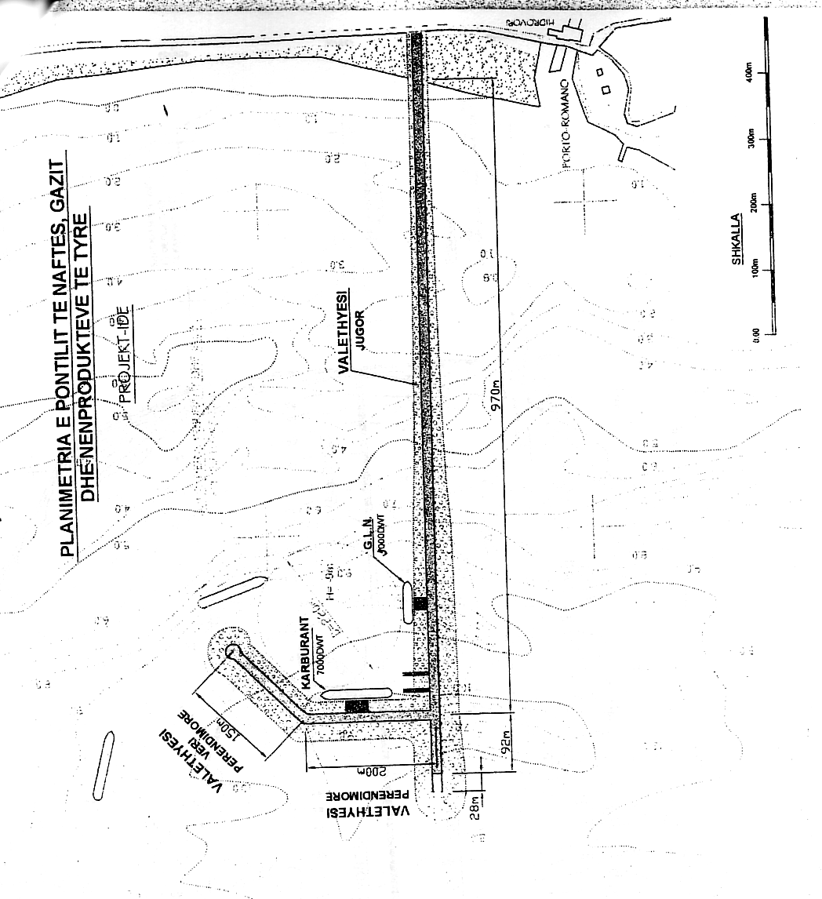

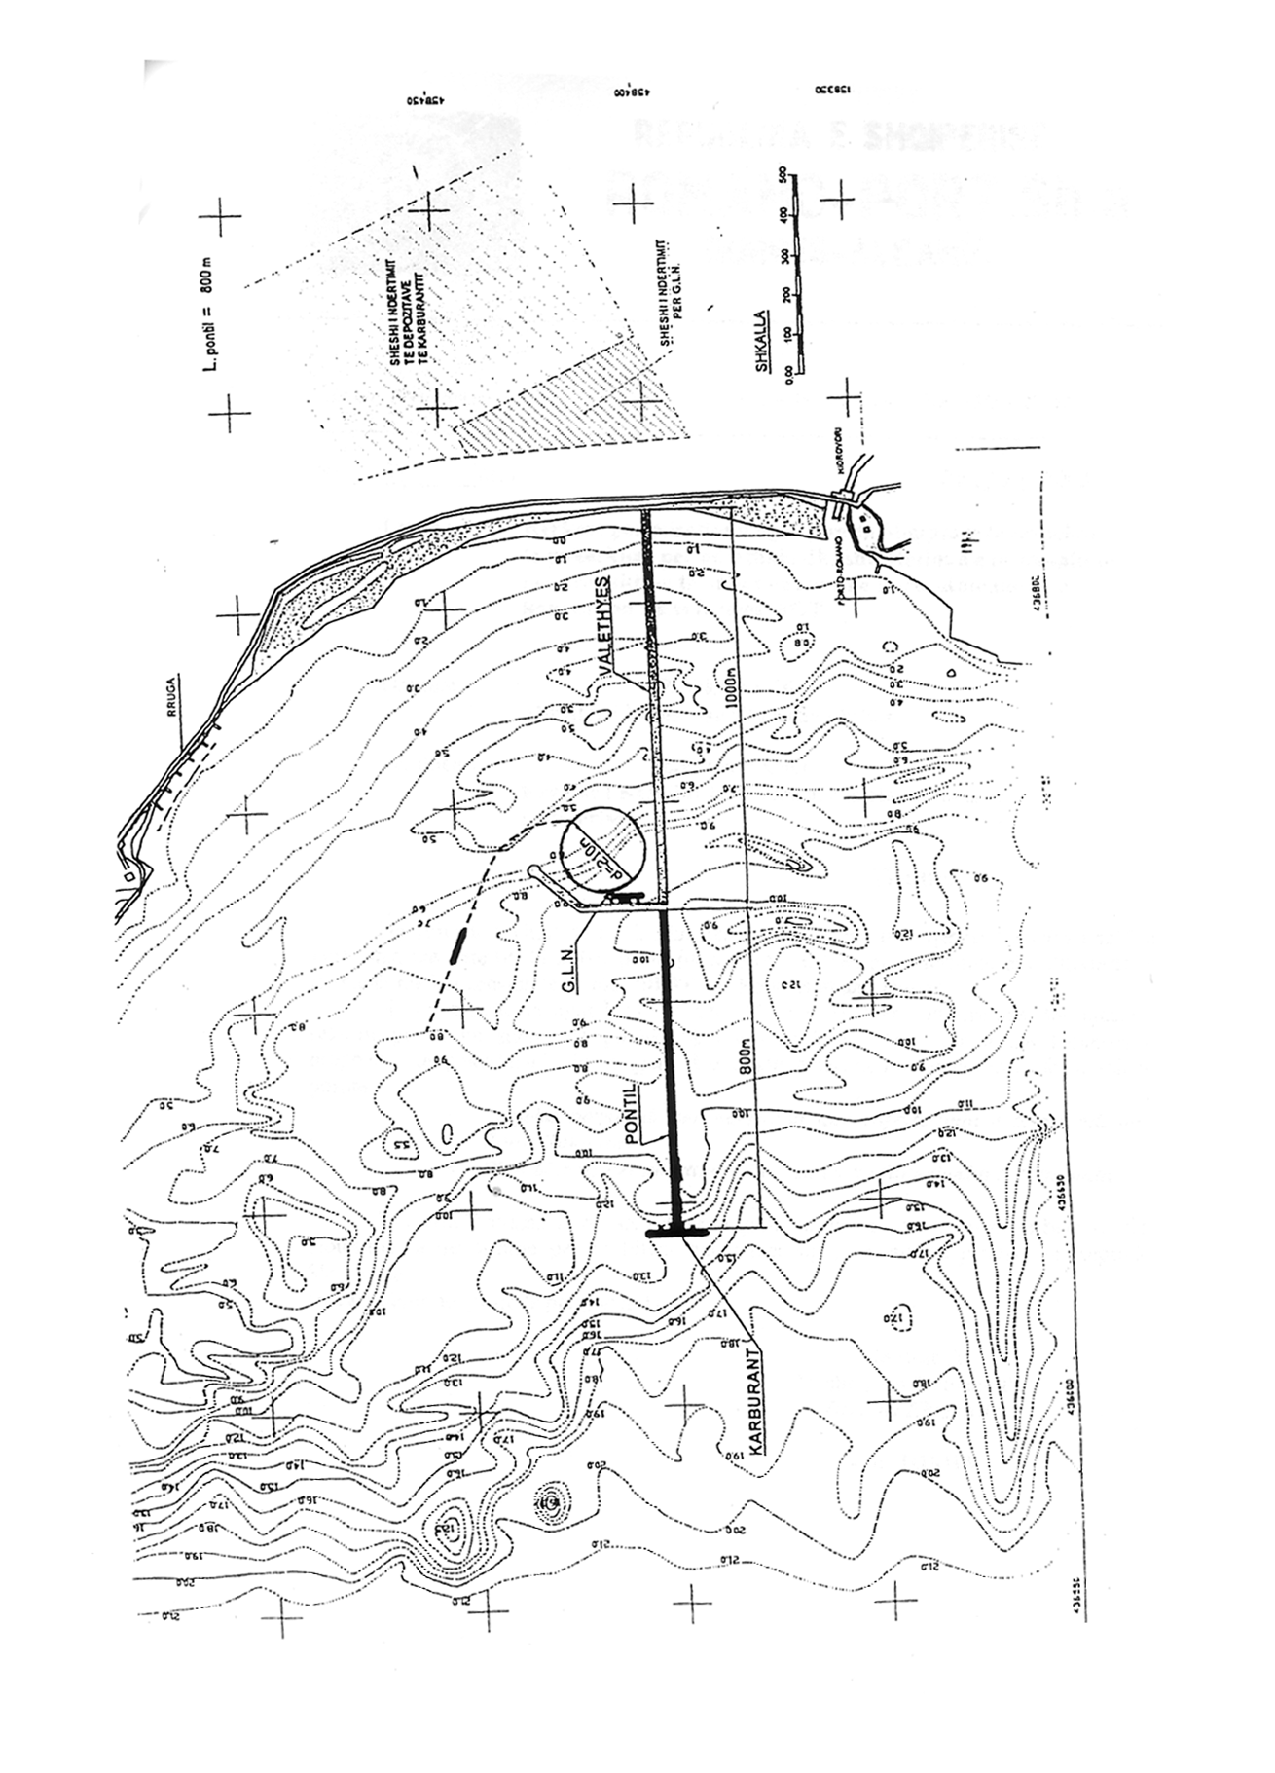

Relacion shpjegues

Projekti paraprak për ndërtimin dhe shfrytëzimin e terminalit në zonën E Porto–RomanoS

Hyrje

Projekti për terminalin e gazit të lëngshëm e të naftës kryhet në bregdetin e Porto-Romanos në qarkun e Durrësit. Kjo zonë ndodhet pranë një infrastrukture të favorshme në metropolin kryesor të tregut të nënprodukteve të naftës.
1. Situata gjeologjike e nënndodhjes së objektit
Sistemi i terminalit të gazit të lëngshëm dhe të nënprodukteve të naftës vendoset në cektinën detare të detit Adriatik në zonën e Porto-Romanos, Durrës.
Thellësia e ujit deri në ekstremin fundor (perëndim) varion nga 0 deri në 16 m. Morfologjia e fundit të detit paraqitet e qetë deri në largësinë 500 m nga bregu; dhe e tillë mbetet ajo pothuaj edhe tej largësisë 600 m e deri në fund. Në intervalin 500-600 m, funddeti aksidentohet nga prania e trashësisë ranoro konglomeratike-kompakte dhe një prishje tektonike gjatësore (e njohur dhe e vërtetuar në rajon), e cila ndërpritet nga objekti (vizatimi nr.1).
Shkëmbinjtë nënujorë të pranishëm, mbi të cilët do të mbështetet objekti “Pontil”, nga vija bregore deri në fund, litologjikisht përfaqësohen nga:
Argjilat, ranoret masivet dhe konglomeratet e moshës Pliocen dhe tej largësisë 600-650 m nga bregu, prerja ndërtohet nga Alevrolit, Argjila, ndonjë shtresë gipsi dhe shtresa ranori kompakt, si dhe rëra e zhavorre të shkrifta. Të gjitha këto mbulohen nga depozitime të shkrifta kuaternare.
Parashikohet që objekti “Pontil” të mbështetet kryesisht në shkëmbinjtë rrënjësorë të Mesinianit, pliocent me parametra fiziko-mekanikë të favorshëm (ngarkesa e lejuar) dhe kohezion të lartë.
2. Treguesit kryesorë të sizmicitetit
Në rajonizimin sizmologjik të Shqipërisë rajoni i Durrësit, si dhe zona e Porto-Romanos bëjnë pjesë në zonën me potencial sizmik të përfshirë në magnitudë e cila varion nga 6.5-6.9 ballë. Mbështetur në hartat e rrezikut sizmik në formë propabilitare, kjo hapësirë përfshihet në zonën me intensitet 8 ballë ose PGA=0.2G që ndodhin në çdo 100-250 vjet.
3. Të dhënat hidrologjike dhe metereologjike
Elementet kryesore hidrometrologjike që ndikojnë në punimet tona janë: valëzimi, era, niveli i detit, temperatura e ujit, kripshmëria, si dhe rrymat detare. Valët më të larta vijnë nga drejtimet jugore, jugperëndimore dhe perëndimore me lartësi maksimale 4-4.5m, gjatësi 70-80 m, si dhe shpejtësi 5.6-8.3 m/s.
Erërat predominuese vjetore që fryjnë janë: veriore, veriperëndimore, si dhe jugperëndimore. Shpejtësitë më të mëdha mesatare vërehen gjatë dimrit 4.6 m/s, ndërsa më të vogla në verë 3.3 m/s. Jo rrallë në bregdetin e Durrësit (veçanërisht në dimër), gjatë drejtimeve jugore e jugperëndimore, vihen re erëra me shpejtësi mbi 40 m/s. Lëkundjet e detit kanë periudhë 12-orëshe, janë të çrregullta dhe amplituda e tyre është e dobët nga 20-30 cm, ndikimi i valëzimit shtrihet deri në nivelet e fundit të detit. Dallgëzimi i detit Adriatik ka dukuri stinore.
Erërat ndikojnë në nivelin e fundit të detit. Nivelet e larta të detit vërehen në muajt nëntor-dhjetor, ku niveli maksimal është 107 cm. Temperatura e ujit është e lartë në verë, ndërsa e ulët në dimër, varion nga 10⁰-22⁰C. Punimet e ndryshme nënujore mund të kryhen me sukses në periudhën prill-nëntor, ku temperatura mesatare e ujit të detit është 15⁰C.
Kripshmëria mesatare e detit luhatet nga 35.3 mg/litër në 38.8 mg/litër. Tipit i ujit dhe PH i lartë (> se 9.0), e bëjnë atë mjaft agresiv ndaj hekurit dhe betonit të zakonshëm.
Temperatura e ajrit lëviz nga -5⁰C në 39⁰C. Temperaturat negative janë në raste të rralla. Rreshjet përfaqësohen nga shiu dhe numri i ditëve me shi luhatet sipas stinëve.

4. Zgjidhja inxhinierike e ndërtimit të terminalit
Varianti i propozuar gjykohet si më i favorshmi, pasi merr në konsideratë kushtet më optimale gjeologjike të funddetit, faktorin gjeomorfologjik të gjirit, atë hidrik, drejtimet predominuese të erërave dhe të valëzimit të detit dhe mbrojtjen natyrale nga sistemi kodrinor (vizatimi nr.1).
Ai kënaq optimalisht kërkesat teknike të mjeteve lundruese të transportit të gazit dhe të naftës, në lidhje me pozicionin e zgjedhur të impianteve në tokë.
Projektzbatimi do të parashikojë, si pjesë jo më pak të rëndësishme të tij, organizimin dhe radhën e kryerjes së punimeve, në varësi të objekteve të vënies së veprës në shfrytëzim.
Fillimisht puna do të nisë nga ndërtimi i pontilit, duke filluar nga toka në drejtim të detit. Pjesa e cektinës deri në 3-4 m thellësi uji (rreth 300 m gjatësi) do të realizohet me mbushje, çka diktohet nga krijimi i kushteve për nguljen (apo derdhjen) e pilotave beton arme (vizatim nr.2).
Dallgëthyesi mbrojtës (skoljera) vendoset rreth 200 m larg skajit fundor të platformës përpunuese; forma e tij lidhet me drejtimet predominuese të erës dhe valëzimit të detit. Gjatësia arrin deri në 700 m dhe përkon me thellësinë e detit 12 deri 16 m. (Vizatim nr.1)
Elementet kryesore të këtij objekti janë:
- Skoljera në cektinën detare (0-300 m);
- Terminali gazit të lëngshëm;
- Terminali i produktit të naftës;
- Platforma shkarkuese;
- Skoljera mbrojtëse;
Terminali i gazit
Ky do të shërbejë si shkarkues tokësor për importet e gazit të lëngshëm. Pjesët përbërëse të tij do të jenë:
- Pajisje për lidhjen e tubit prej gome me anijen, valvulat, si dhe të tubave nënujorë;
- Sistemin e ankorimit dhe të mbajtjes së anijeve;
- Tubat freksibël nënujorë për lidhjen e tankerit me shumëndarësin;
- Tubacionet përkatëse me pajisjet e lidhjes me impiantin tokësor me kapacitet transportimi të LPG 1000-15000 tonë/24 orë.
Gjatësia është llogaritur përafërsisht 1500 m nga bregu i detit.
Terminali i produktit të naftës
Ky do të shërbejë si një shkarkues tokësor i tankerave të naftës së importuar dhe nënprodukteve të saj. Pjesët përbërëse të tij do të jenë:
- Sistem ankorimi për anijet, tubacion lidhës me shumëndarësin prej gome;
- Zinxhirët e ankorimit;
- Tub puskues për lidhjen e anijes (tankerit);
- Tubin prej gome që lidh pajisjen me tubin e vozit;
- Pajisje për të lidhur tubacionin me impiantin tokësor, si dhe vetë tankerin;
- Tubacion përkatës për transportin e produktit të lëngët (naftë etj.) nga tankeri në impiantin tokësor me kapacitet 6000-7000 tonë/24 orë.
- Gjatësia e këtij terminali është llogaritur 1.8 km nga bregu i detit (vizatimi nr.3).
Platforma shkarkuese (përpunuese)
- Komponentët kryesorë të platformës shkarkuese janë:
- platforma operuese;
- platforma mbështetëse;
- bankina.
Kjo platformë do të shërbejë për sistemimin e tubacioneve në platformë (naftës e gazit) dhe lidhjen e tubit shkarkues të anijes në një anë me sistemin e tubacioneve në tokën e skajin tjetër.
Platforma shkarkuese është llogaritur përafërsisht 1.8 km nga bregu (vizatimi nr.4).
Të dhënat e tankerave
Të dhënat e mëposhtme janë përdorur si bazë për dizenjimin e vendit të ankorimit.
Tankeri i transportit të gazit të lëngshëm me:
- gjatësia rreth 103 m,
- gjerësi rreth 15 m,
- thellësi rreth 8.3 m,
- kapacitet deri në 3000 tonë.
Tankeri i produkteve të naftës me:
- gjatësi 160 m,
- gjerësia 20 m,
- thellësi rreth 1.2 m,
- kapacitet deri në 20000 tonë.
5. Mbrojtja nga zjarri dhe shkalla e automatizimit
Ndikimi i mundshëm negativ për ambientin dhe rrezikun nga zjarri lidhet kryesisht me derdhjen e naftës në det dhe çlirimin e pakontrolluar të gazit në atmosferë, që ka probabilitet të ulët, sepse gjithçka mbështetet në realizimin e teknologjive bashkëkohore të parashikuara për aplikim dhe masat përkatëse parandaluese. Strukturat që do aplikohen janë kryesisht zjarrduruese, të pajisura me impiante përkatëse zjarrfikëse, në përputhje me rregulloret e veçanta.
Shoqëria do të trajtojë një plan menaxhimi të mbrojtjes së mjedisit nga zjarri, që ka të bëjë kryesisht me masat e sigurisë, trajtimin e mbeturinave, përmirësimin e infrastrukturës ekzistuese, masat mbrojtëse nga aksioni detar etj.
Grupi ”Uniprojekt”
Agim Koçi Konstruktor
Adem Hyseni Gjeolog
Edgar Frashëri Arkitekt.

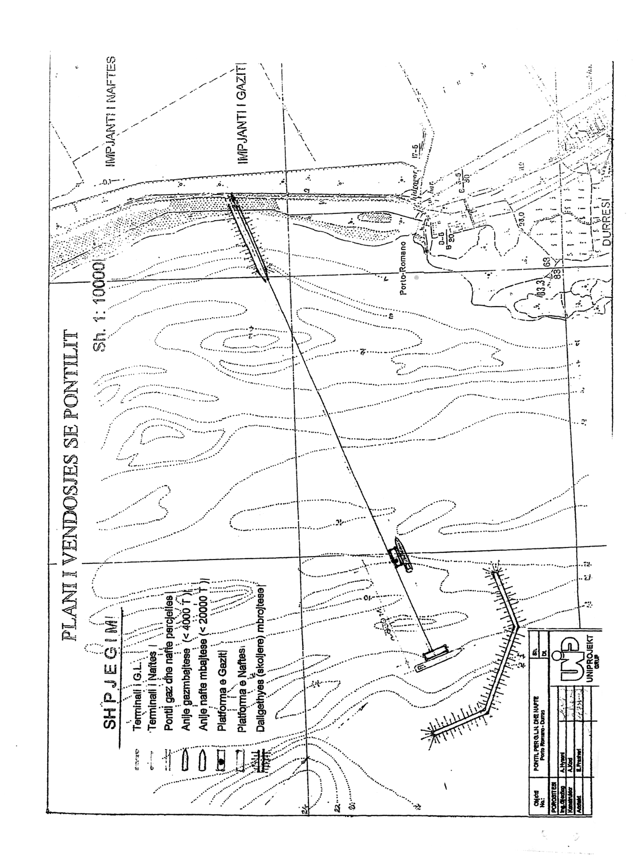

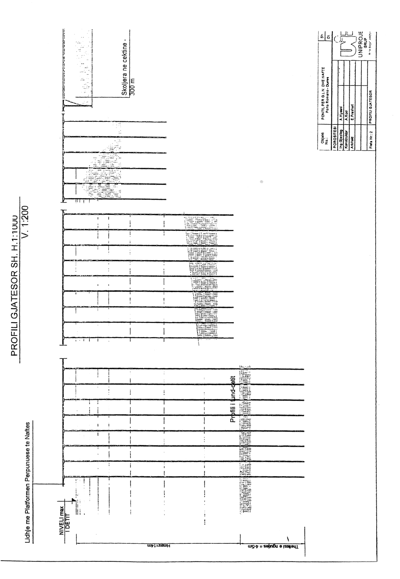

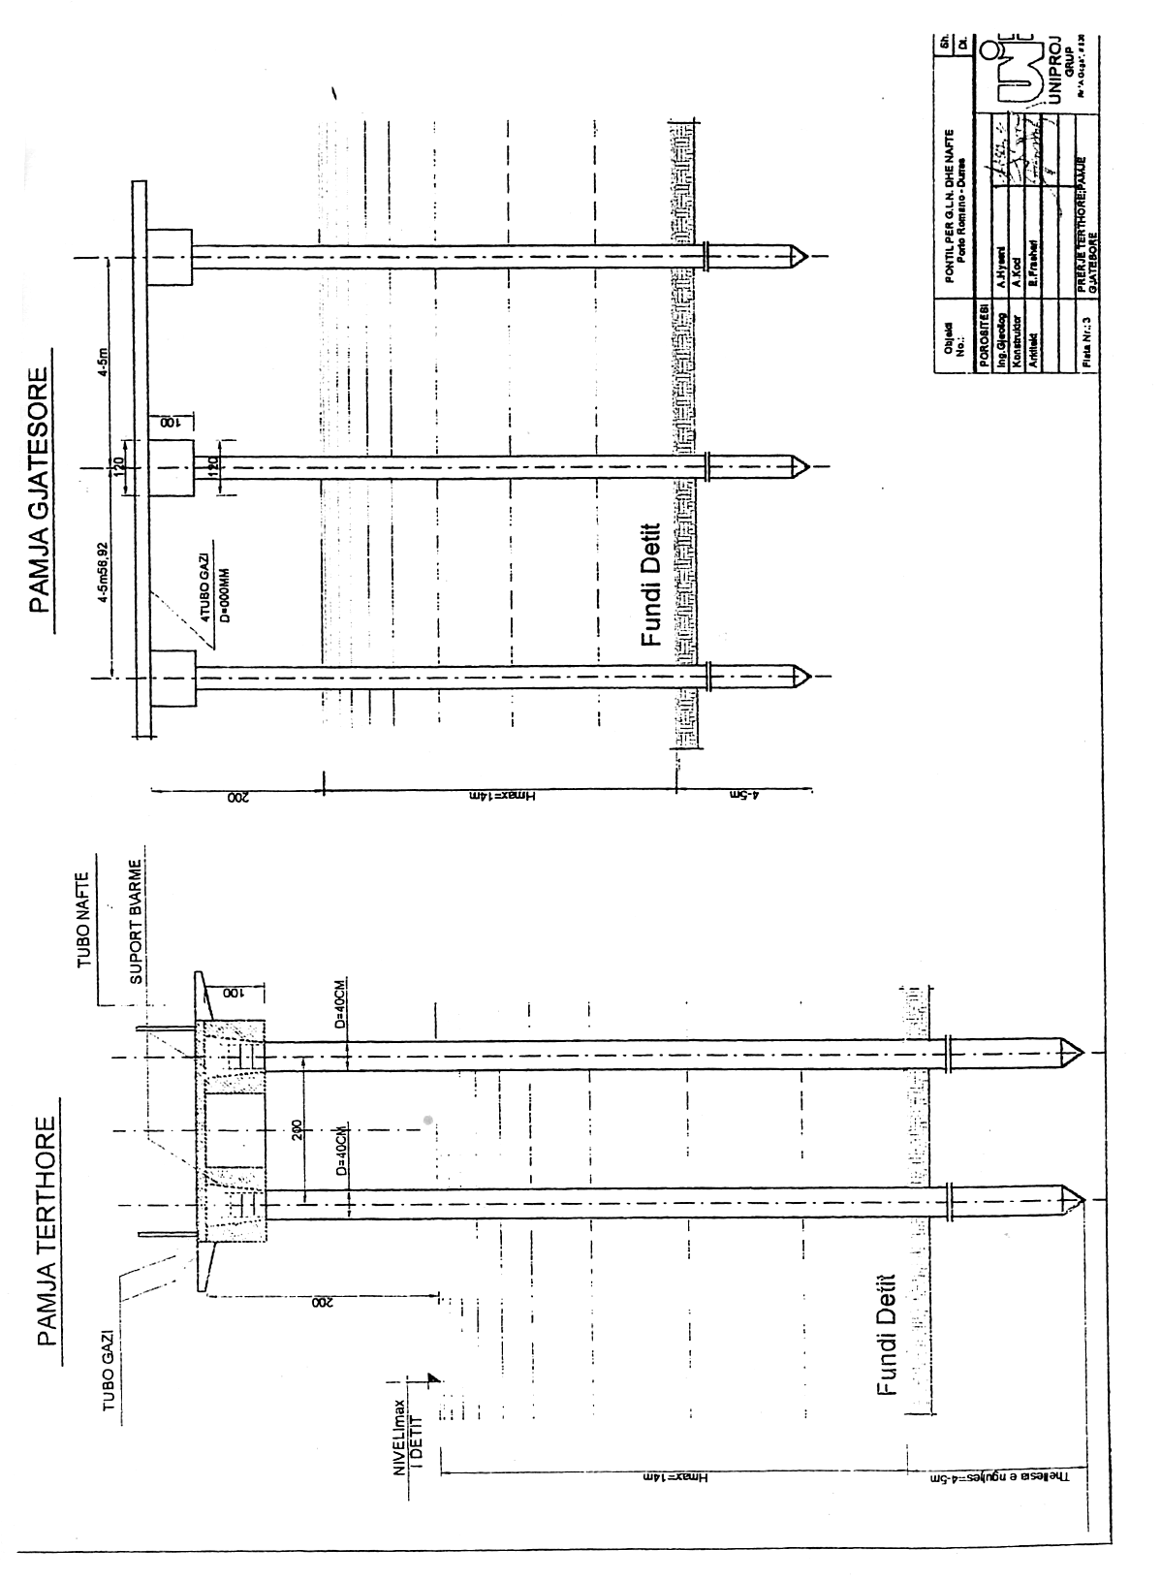

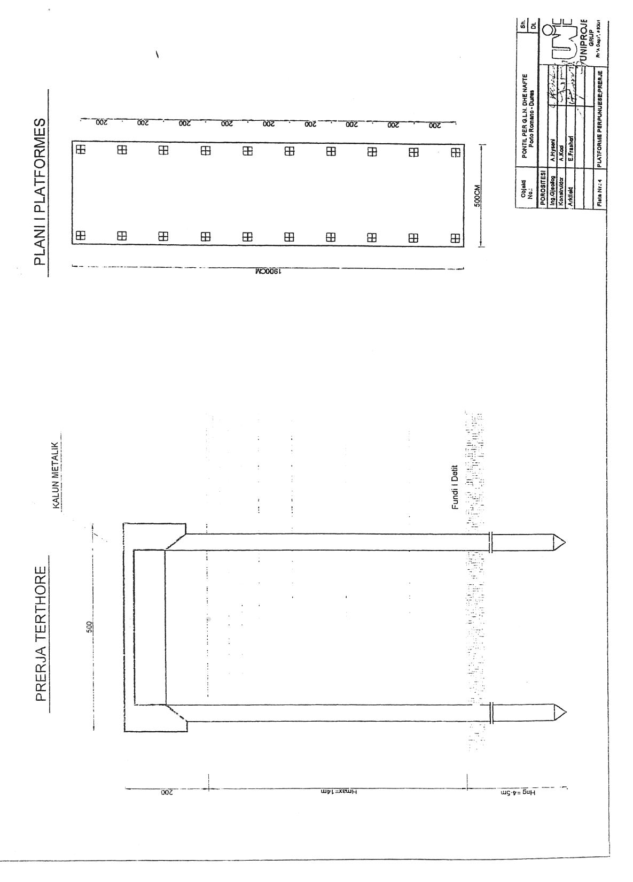

PLANBIZNESI për ndërtimin dhe vënien në funksionim të terminalit në gjirin e Porto-Romanos, Durrës

Hyrje

Zgjerimi në përmasa të konsiderueshme i konsumit të nënprodukteve të naftës në vendin tonë ka tërhequr vëmendjen e investitorit vendas dhe atij të huaj për kryerjen e investimeve në drejtim të fuqizimit, modernizimit dhe integrimit të këtij tregu në aspektin rajonal.
Nevojat për ndryshimin e strukturës së burimeve energjetike, të relatuara këto në strategjinë e energjisë që ka hartuar Qeveria shqiptare, kanë krijuar një vizion të qartë edhe në drejtim të orientimit të investimeve në fushën e energjisë.
Sot vendi importon rreth 650 mijë tonë lëndë djegëse të lëngët dhe rreth 40 mijë tonë lëndë djegëse të gaztë. Referuar nivelit të sotëm të konsumit të lëndëve energjetike me bazë nafte për çdo banor në vendin tonë, mund të themi se ai është disa herë më i vogël në raport me vendet e Europës Lindore dhe Qendrore.
Ky fakt shpreh qartë nevojën e një furnizimi më të garantuar, më të fuqishëm, më efikas në aspektin e konkurrencës, gjë që do të realizohet nëpërmjet ndërtimit dhe shfrytëzimit të depozitave bregdetare. Shoqëria jonë i vlerëson me vend hapat e hedhura nga shteti shqiptar në këtë drejtim, duke përcaktuar si zonë ku do të ndërtohen këto depozita zonën e Porto Romanos e cila është pranë Korridorit të 8, njërit prej korridoreve më të fuqishme të rajonit tonë.
Si domosdoshmëri për shkarkimin e këtyre lëndëve djegëse nga tankerat, pra për vënien në përdorim të këtyre depozitave bregdetare, nevojitet të ndërtohet një terminal ku do të kalojnë tubacionet e gazit dhe të naftës, së bashku me teknikën përkatëse që do të lidhë tankerin me depozitat.
Ndërtimi i këtij terminali do të bëjë të mundur që GLN-ja dhe nënprodukte të tjera të naftës të vijnë në Shqipëri nëpërmjet transportit detar me tankera, duke ulur në mënyrë të ndjeshme çmimin e transportit, gjë që do të lehtësojë përdorimin e energjisë elektrike për shërbime të karakterit komunal dhe industrial në infrastrukturën e shërbimeve.
Sikurse e kemi theksuar dhe në kërkesën që ju kemi paraqitur, mbështetje për investimin që duam të ndërmarrim është kuadri juridik që aktualisht është miratuar nga shteti, si dhe studimet e kryera nga strukturat përkatëse, të cilat nxjerrin në pah domosdoshmërinë e ndërtimit si të depozitave, ashtu edhe të terminalit, i cili do të bëjë funksionale këto depozita bregdetare.
Shoqëria “Romano-Port” sh.a., nëpërmjet projektidesë apo projektit paraprak teknologjik që po ju paraqet, kërkon të hedhë hapa konkretë partneriteti me shtetin për fillimin e praktikave procedurale, duke ofruar zgjidhjen e mundshme të këtij problemi në trajtën e propozimit të pakërkuar, që duhet të vijojë më tej me nënshkrimin e marrëveshjes koncesionare të natyrës BOT, në zbatim të gjithë praktikave juridike që ka shteti shqiptar.
1. Përshkrimi i shoqërisë
Shoqëria “Romano-Port” sh.a. është krijuar me vendimin nr.30465, datë 28.10.2003 të Gjykatës së Shkallës së Parë Tiranë.
Ajo përbëhet nga disa aksionerë dhe funksionon në përputhje me ligjet shqiptare në fuqi. Selia ndodhet në Porto-Romano, Durrës.
Kapitali dhe mjetet financiare të kësaj shoqërie janë rezultat i bashkimit të shoqërisë “Inter-Gaz” sh.a., “Rira”, që operojnë në tregun e gazit dhe të naftës, si dhe shoqërisë së ndërtimit “Edil” etj., që operon në fushën e ndërtimit. Aktiviteti në rritje të vazhdueshme i këtyre kompanive në fushat përkatëse, ka krijuar likuiditete dhe kapitale të fuqishme që kapërcejnë vlerën e investimit të parashikuar.
Kjo shoqëri funksionon mbi struktura administrative të institucionalizuara, e për pasojë i ka siguruar asaj një partneritet të konsiderueshëm dhe me investitor strategjik rajonal. Aktualisht ajo garanton të gjitha potencialet e nevojshme financiare, logjistike dhe intelektuale për një konceptim dhe realizim sa më konkret dhe efikas të këtij projekti.

2. Analiza e tregut
2/a –Situata konkrete dhe perspektiva e zhvillimit të tregut të karburanteve dhe GLN-së në Shqipëri
Mungesa e zbulimit të vendburimeve të reja të naftës dhe të gazit në Shqipëri, rënia e prodhimit në vendburimet ekzistuese të naftës, si dhe rritja e pandërprerë e nevojave për lëndë djegëse bëjnë të domosdoshëm intensifikimin e importimit të tyre.
Mungesa e energjisë elektrike dhe rritja graduale e çmimit të saj do të rrisin vazhdimisht kërkesën për lëndë djegëse të lëngët dhe të gaztë.
Krijimi i infrastrukturës së nevojshme për importimin e gazit dhe përsosja e infrastrukturës së manipulimit të lëndës djegëse do të sjellë njëkohësisht përmirësimin e furnizimit me energji elektrike duke ulur kërkesën nga konsumatorët familjarë.
Nga sondazhet e fundit rezulton se vetëm 12% e familjeve shqiptare përdorin gaz të lëngët për qëllim ngrohje dhe gatimi. Përdorimi i naftës, gazit dhe nënprodukteve të tyre është gjithnjë e në rritje, gjë që shprehet qartë dhe në statistikat vjetore sidomos në këto pesë vjetët e fundit. Konkretisht, po t’i referohemi përqindjes që zënë nënproduktet e naftës në konsumin energjetik kombëtar, dallohet qartë rritja e ndjeshme e saj, nga 48% në vitin 1995 në rreth 65.3% në vitin 2002. Referuar konkluzioneve të relatuara nga organizmat vëzhgues dhe institucioneve të specializuara brenda dhe jashtë vendit, parashikohet që deri në vitin 2015 rreth 55-60% të nevojave për burime energjetike në shkallë kombëtare do të plotësohen nga gazi i lëngshëm dhe nënproduktet e naftës.
Domosdoshmëria e administrimit më të mirë të burimeve elektroenergjetike është duke e ballafaquar gjithnjë e më tepër tregun shqiptar me koston reale të burimeve energjetike. Aktualisht kostoja për çdo njësi energjie është 3-5% më e ulët kur përfitohet nga gazi i lëngshëm në raport me atë të përfituar nga elektroenergjia.
Ndërtimi i terminalit dhe vënia në përdorim e depozitave begdetare do të rrisin në mënyrë të ndjeshme tregtimin e nënprodukteve të naftës dhe gazit të lëngët jo vetëm në tregun vendas, por edhe atë të rajonit, gjë që favorizohet dhe nga korridoret që do të përshkojnë vendin tonë.
Funksionimi normal me të gjitha strukturat e nevojshme, si port më vete i transportit detar për nënproduktet e naftës, në zonën e Porto Romanos, i miratuar nga Qeveria Shqiptare me vendimin nr.21, të KRRTRSH-së, datë 19.10.2001 dhe vendimit të Këshillit të Ministrave nr.30, datë 28.1.2000 do të krijojë mundësinë e liberalizimit të mëtejshëm të këtij tregu, pasi do të sigurojë një furnizim ritmik me rezervën e nevojshme gjithëvjetore, si dhe do të ofrojë një çmim më të ulët për efekt të kostos së favorshme që ka transporti detar.
Pavarësisht nga nevojat transituese që do të krijohen në aspektin e difuzimit të tregut vendas me atë rajonal, të cilat aktualisht janë të vështira të vlerësohen, referuar vetëm ecurisë së tregut vendas për gazin e lëngshëm ku rritja vjetore mesatare ka qenë rreth 50% çdo vit, konsumi i kësaj lënde energjetike deri në vitin 2010 pritet të shkojë 170-200 mijë tonë në vit.
E njëjta gjë pritet në ndodhë dhe me karburantet e lëndët e tjera djegëse me bazë nafte. Rritja e shpejtë e konsumit të tyre kushtëzohet tashmë jo thjesht nga rritja e numrit të mjeteve, por dhe nga objektet industriale që do të ndërtohen në shkallë vendi. Ky zhvillim i vlerësuar me ritme normale pritet që të rrisë deri në 1 milionë tonë konsumin e gazoilit dhe karburanteve të tjera, deri në vitin 2015, duke përfshirë këtu krahas konsumit për efekte transporti dhe atë industrial.
2/b –Relacionet midis tregut dhe treguesve operacionalë të transportit
Në bazë të studimit të tregut vendas dhe atij rajonal, në zgjidhjen që do të ofrojë shoqëria jonë, janë sintetizuar këta faktorë kryesorë:
- Ritmet e kapaciteteve të përpunimit të tankerave në portet e vendit tonë si në aspektin e kapaciteteve, ashtu dhe të intensitetit të përpunimit të tyre;
- Përputhja midis kapaciteteve bregdetare depozituese dhe kapaciteteve depozituese dhe përpunuese të tankerave që do të përpunohen në këtë port;
- Mundësinë e përpunimit 24-orësh të tankerave;
- Përputhjen e tarifave midis kushteve konkrete operacionale dhe praktikave rajonale.

Referuar të dhënave statistikore të përpunimit të tankerave në të gjitha portet e vendit tonë, konstatohet se gati 80% e nënprodukteve të naftës që importohen në vendin tonë kalojnë nga porti i Durrësit. Ky fenomen lidhet me faktin se aktualisht segmenti kryesor i tregut të deritanishëm të karburanteve gjendet në metropolin Tiranë-Durrës dhe përreth tij.
Kapaciteti i anijeve të cilat janë përpunuar në portet tona dhe që i kanë shërbyer nevojave të deritanishme të tregut, kanë qenë relativisht të vogla, mesatarisht 3000-3500 tonë. Koha e përpunimit të tyre ka qenë jo shumë rentabël, po t’i referohemi teknologjisë së sotme të përpunimit të tankerave në rajon. Referuar standardeve europiane lidhur me raportin midis kapaciteteve depozituese në breg dhe aftësisë qarkulluese të tyre për të qenë rentabël, duhet që 1 m³ depozitë në breg të qarkulloj 35-40 tonë karburant në vit. Shprehur ndryshe, ky raport do të thotë që kapacitetet e instaluara në bregdet duhet të jenë jo më të mëdha se 10% e sasisë vjetore të qarkullimit të karburanteve.
Duke marrë në konsideratë përputhjen e produktivitetit të terminalit të tankerave m³/orë me atë të kompleksit të depozitave në bregdet, garancinë operacionale sipas standardeve bashkëkohore të këtij shërbimi, si dhe aplikimin e tarifave të pranueshme, si konkluzion paraprak nga studimi i këtij tregu shërbimesh mund të paraqesim faktin që ky terminal duhet të ndërtohet me faza.
Faza e parë duhet t’i përgjigjet kapacitetit të përpunimit të tankerave deri në 15 mijë tonë. Këtë gjë e kemi materializuar në relacionin shpjegues të projektit paraprak që shoqëron materialin.
Ky konkluzion mbështetet mbi të gjitha nga fakti që tregu i sotëm dhe ai i parashikuar për një periudhë afatmesme, për sasitë që do të përpunohen në këtë terminal, nuk justifikojnë kohën e vetshlyerjes së objektit. Nëse ai do të ndërtohet që në fillim për kapacitete maksimale (50 mijë tonë), kjo do të riskonte së tepërmi rentabilitetin e investimeve që do të kryhen.
3. Oportuniteti i investimit
Qëndrimi i qartë i shtetit shqiptar për futjen e burimeve alternative të energjisë në shërbimin familjar dhe atë industrial, është që për një periudhë ende të gjatë prioritet do të marrin lëndët energjetike me gaz të lëngshëm dhe nënprodukte nafte.
Ritmet e rritjes së tregut të nënprodukteve të naftës dhe gazit, për të plotësuar nevojat kombëtare me burime të tjera energjetike, aktualisht kanë disponibilitetin më të madh; për këtë duhet të kryhet politikë e diferencuar fiskale për lëndët energjetike me bazë nafte.
Investimi që kërkon të realizojë shoqëria “Romano-Port” vendoset në një rajon prioritar ku gjen përhapje rreth 60% e tregut të nënprodukteve të naftës dhe gazit të lëngshëm.
Aktualisht ky rajon është shumë pranë infrastrukturës nacionale të rrjetit rrugor automobilistik dhe atij hekurudhor.
Referuar zhvillimit kompleks të këtij rajoni, për periudha afatmesme dhe afatgjata, ekzistojnë propabilitete të mëdha për zhvillimin e një industrie të konsiderueshme në shkallë kombëtare, e cila do të jetë dhe një konsumatore e fuqishme e lëndëve energjetike me bazë nafte. Ekzistenca e një tregu të garantuar, i cili aktualisht ka evidentuar nevojën e këtij shërbimi nëpërmjet kapaciteteve të mëdha të depozitave bregdetare, që janë parashikuar dhe kanë filluar të ndërtohen në këtë zonë.
Praktika e deritanishme e kuadrit juridik të shtetit shqiptar ka përcaktuar zonat bregdetare të interferencës ku do të kryhet përpunimi i transportit detar të nënprodukteve të naftës e cila favorizon ekskluzivitetin lokal.
Shoqëria “Romano-Port”, duke qenë sintezë e kapitaleve të shoqërive të cilat aktualisht janë prezent fuqishëm edhe në tregun e nënprodukteve të naftës, zotëron një eksperiencë dhe partneritet që do t’i shërbejë integrimit me efikasitet të kësaj shoqërie në këtë treg shërbimesh.
Gjendja e mirë financiare, me aktivitet gjithnjë e në rritje, si dhe ekzistenca e një personeli të kualifikuar brenda dhe jashtë vendit, në këtë fushë.
Shoqëria “Romano-Port” është një shoqëri me aktivitet kompleks, kapitalet dhe likuiditetet e saj nuk burojnë thjesht nga një fushë aktiviteti, gjë që i krijon asaj mjë suport të fuqishëm për përballimin e sfidave të ekonomisë së tregut.

4. Menaxhimi
Elementi më delikat përsa i përket anës subjektive të trajtimit të problemit, por dhe baza e suksesit për rritjen e efektivitetit dhe shkurtimin e kohës së vetshlyerjes së investimit mbetet menaxhimi. Dy janë elementet bazë për realizimin e një menaxhimi efikas: niveli bashkëkohor i teknologjisë dhe kualifikimi personelit që do të shfrytëzojë këtë teknologji. Pikërisht këto dy drejtime shoqëria jonë do të ketë në qendër të vëmendjes për menaxhimin e këtij investimi.
Konkretisht, në aspektin e aktivitetit komercial dhe teknik të terminalit, paralel me përfundimin e projektit të zbatimit dhe gjatë fazës së ndërtimit, do të realizohet dhe trajnimi i personelit, në vendet ku ka gjetur zbatim projekti dhe teknologjia që do të përdorim për ndërtimin e këtij terminali.
Në aspektin e operacioneve praktike, shfrytëzimi i infrastrukturës portuale, pontili dhe platforma përpunuese do të mundësojë hyrjen, ankorimin dhe shkarkimin e anijeve cisternë me kapacitet deri në 1500 tonë/ditë. Kjo infrastrukturë do të jetë e projektuar dhe ndërtuar në përputhje me ligjet shqiptare me standardet inxhinierike për rregullat e sigurisë dhe të mbrojtjes së mjedisit, në përputhje me ato të Komunitetit Europian.
Objekti parashikohet të përballojë kapacitetet ditore të përpunimit rreth 1000-1500 tonë gaz të lëngëzuar dhe të vetë tankerit me kapacitet 2000-3000 tonë. Për produktet gazoil, benzol, vajguri parashikohet një kapacitet ditor përpunimi 6000-7000 tonë dhe tankerave 20000 tonë.
Sistemet moderne të shuarjes së zjarrit dhe të grumbullimit të naftës në det në rast avarie do të garantojnë sigurinë në objekt dhe diapazon shumë të vogël të shtrirjes.
Aspekt me rëndësi të veçantë të menaxhimit të terminalit, ne vlerësojmë kujdesin për administrimin dhe mirëmbajtjen e tij. Në këtë drejtim, shoqëria do të respektojë praktikat administrative dhe juridike të shtetit shqiptar, të cilat do të jenë dhe pjesë e negocimeve midis palëve gjatë hartimit të projektmarrëveshjes.
5. Marketingu dhe konkurrenca
Infrastruktura portuale që do të ndërtohet në gjirin e Porto-Romanos, Durrës do të jetë i vetmi investim i këtij lloji për shkarkimin e lëndëve djegëse të lëngëta dhe të gazta. Ai do të ketë një regjim mbrojtës të veçantë.
Tarifat që do të përdoren do të jenë ato që përdoren sot në portin e Durrësit me tendencë uljeje.
Në një vit ne parashikojmë që në këtë pontil të shkarkohen rreth 600 mijë tonë lëndë djegëse të lëngët dhe rreth 200 mijë tonë lëndë djegëse të gaztë.
6. Burimi i financimit, efektiviteti dhe afati i vetëshlyerjes
Nisur nga nevoja për këtë investim, shoqëria “Romano-Port” sh.a. do të fillojë këtë projekt me fondet e veta dhe do të vazhdojë projektin me mbështetjen financiare të bankave.
Aksionerët e shoqërisë kanë eksperiencë dhe referenca të shquara në veprimtarinë tregtare të teknologjive dhe pajisjeve dhe janë operatorë të rëndësishëm në fushën e ndërtimeve të çdo lloji. Nga analiza e bërë gjatë përgatitjes së projektidesë, rezulton se investimi në fazën e parë shkon rreth 10.530 milionë USD dhe në fazën tjetër 7.8 milionë USD. Në total 18.330 milionë USD.
Efektiviteti i projektit në argumentet e paraqitura më poshtë.
Parashikimi i shpenzimeve për ndërtimin dhe vënien në shfrytëzim të objektit në fazën e parë janë:
- Pjesa e parë e terminalit (moli me mbushje) 1 080 milionë USD
- Pontili për mbajtjen e tubacioneve 1500 ml (pilota) 2 650 milionë USD
- Platforma përpunuese e anijeve (me pilota) 1 250 milionë USD
- Tubacionet 5x1800 9000m 1 210 milionë USD
- Punime ndërtimi 0 800 milionë USD
- Punime kave (gurore) 0 450 milionë USD
- Gërmime me dragë 0 200 milionë USD
- Punime laboratori (prova) 0 300 milionë USD
- Punime transporti 0 200 milionë USD
----------------------------------------------------------------------------------------------
Shuma e investimit faza e parë 10 030 milionë USD
Shpenzime mirëmbajtje+amortizim 0 500 milionë USD/vit
Totali i shpenzimeve faza e parë 10 530 milionë USD

Në fazën e dytë parashikohet të ndërtohet skoljera mbrojtëse. Ndërtimi i kësaj skoljere, për shkak të erërave që janë gjithmonë prezent në këtë zonë, do të bëhet në një afat të shkurtër kohor.
Vlera e skoljerës parashikohet të jetë rreth 7.8 milionë USD.
Vlera e gjithë objektit do të jetë për të dyja fazat rreth 18 330 milionë USD.
Shfrytëzimi i këtij objekti parashikohet të fillojë menjëherë për shkak të nevojës imediate për këtë investim duke dhënë të ardhura që me fillimin e punës së tij.
Të ardhurat rezultojnë si më poshtë:
Naftë e importuar 350000 ton/vit x 280 lekë/ton =98 milion lekë
Benzinë e importuar 100000 ton/vit x 560 lekë/ton =56 milion lekë
Vajgur avionësh 30000 ton/vit x 560 lekë/ton =16.8 milion lekë
Gaz i lëngshëm 60000 ton/vit x 560 lekë/ton =33.6 milion lekë
Totali i të ardhurave në një vit 204.4 milionë lekë
Duke pasur parasysh kursin aktual të dollarit kemi:
204.4 milionë lekë/120 kursi i dollarit = 1.7 milionë USD të ardhura në vit.
Afati i vetëshlyerjes për fazën e parë:
Totali i shpenzimeve-10.530 milionë USD/1.7 milionë USD të ardhura në vit = 6.2 vjet.
Afati i vetëshlyerjes për gjithë investimin: 18330 milionë USD /1.7=10.8 vjet
7. Rreziqet për investimin
Pas një analize të përgjithshme, “Romano-Port” sh.a. është vendosur të ndërmarrë këtë projekt në kohën më të shkurtër të mundshme.
Ndonëse shoqëria njeh mirë dhe parashikon rreziqet që mund të kërcënojnë këtë projekt.
- Vonesa deri në nënshkrimin e marrëveshjes me qeverinë dhe miratimi i koncesionit të formës BOT.
- Probleme teknike të mundshme gjatë zbatimit të projektit dhe që nuk janë të parashikuara.
- Forma madhore, si: tërmeti, luftë, prishje të rendit publik, përmbytje etj.
8. Ambienti
Ndikimi i mundshëm negativ për ambientin lidhet kryesisht me derdhjen e naftës dhe çlirimin e pakontrolluar të gazit në det, gjë që ka probabilitet të ulët, falë realizimit të teknologjive bashkëkohore të parashikuara për aplikim dhe masat preventive.
Shoqëria do të trajtojë një plan menaxhimi të mbrojtjes së mjedisit që ka të bëjë kryesisht me masat e sigurisë, trajtimin e mbeturinave, përmirësimin e infrastrukturës ekzistuese, masat mbrojtëse nga aksioni detar aq i theksuar në këtë zonë.

